Departament Gospodarki Regionalnej Rzeszów, 2023-03-
GR-II.052.1.4.2023.AM

Informacja na stronie: Samorządu Województwa Podkarpackiego zakładka Gospodarka
i Transport / Rewitalizacja / Przykłady rewitalizacji w województwie podkarpackim

- Umieszczenie informacji:
Gminny Program Rewitalizacji dla Gminy Miejskiej Przeworsk na lata 2016-2022
GPR dla Gminy Miejskiej Przeworsk na lata 2016-2022 został przyjęty uchwałą nr LIV/467/18 Rady Miasta Przeworska z dnia 3 sierpnia 2018 r., następnie wpisany do wykazu programów rewitalizacji gmin województwa podkarpackiego uchwałą nr 465/9714/18 Zarządu Województwa Podkarpackiego w Rzeszowie z dnia 28 sierpnia 2018.
W skład obszaru rewitalizacji wchodzą ulice: Lubomirskich (budynki numer 16, 3B, 3A, 1D, 1C, 12, 8, 6), Dynowska (budynki numer 22, 17), Gorliczyńska (budynki numer 1, 7, 13, 21, 31B, 32), Marii Curie-Skłodowskiej (budynki numer 1, 2, 2A, 2B, 3, 3A, 4, 4A, 6, 8, 10, 19), Krakowska (budynki numer 21, 4 , 4A, 6, 6A), Park (budynki numer 3, 6, 6A, 7, 8), Budowlanych (budynek numer 1), Szkolna, Ablewicza, Piłsudskiego, Kazimierzowska, Kilińskiego, Bernardyńska, Wałowa, Tkacka, Kręta, Wąska, Kąty, Zamknięta, Kościuszki, Jagiellońska (budynki jednorodzinne), Św. Jana, Stolarska, Rynek, Krótka Kościelna, Gimnazjalna (budynki numer 2 i 4 ), Krakowska (budynek numer 3), Grunwaldzka (oprócz budynku numer 4), Słowackiego (oprócz budynków numer 23, 21, 21A, 27), Mickiewicza (budynki numer 1, 2, 3, 4, 5, 5A, 6, 7, 8, 9, 10, 11, 12), Gorliczyńska (budynki numer 162, 162A, 164,164A), Kasztanowa (budynki numer 1, 1A, 1B, 1C, 1D, 1E), Niepodległości (budynki numer 18, 18A, 22, 24) Studziańska (budynek numer 1). Wyznaczony obszar rewitalizacji łącznie zamieszkuje 1696 osób, co stanowi 10,88% wszystkich mieszkańców Przeworska i zajmuje 162,85 ha, co stanowi 7,36% powierzchni miasta.
Celem głównym GPR dla Gminy Miejskiej Przeworsk jest zapobieganie wykluczeniu społecznemu mieszkańców obszaru rewitalizacji poprzez minimalizowanie przyczyn sytuacji kryzysowej.
W toku prac na Gminnym Programem Rewitalizacji w oparciu o zasadę partycypacji społecznej zaplanowane zostały projekty rewitalizacyjne. Zdefiniowano 5 projektów głównych (tj. takie, bez których realizacja programu nie powiodłaby się i nie byłoby możliwe wyprowadzenie obszaru z sytuacji kryzysowej) oraz 6 projektów uzupełniających. Zrealizowano projekt Holistyczna rewitalizacja na terenie MOF Jarosław – Przeworsk. W ramach projektu wykonano m.in. przebudowę i renowację Oberży przy ul. Krakowskiej, roboty remontowe i instalacyjne budynku przy ul. Kilińskiego oraz dróg lokalnych i ciągów pieszych prowadzących do budynku, roboty konserwatorskie i budowlane na Zajeździe „Pastewnik” wraz z otoczeniem. Stworzono infrastrukturę, która stała się miejscem integracji i aktywizacji osób wykluczonych, bezrobotnych, niepełnosprawnych, obarczonych problemami ubóstwa, alkoholizmu czy życiowej bezradności, a także osób w wieku poprodukcyjnym oraz dzieci i młodzieży zagrożonych demoralizacją, nadano nowe funkcje społeczne, gospodarcze, kulturalne, edukacyjne, turystyczne i rekreacyjne w kontekście historycznych uwarunkowań oraz dziedzictwa kulturowego w obszarze rewitalizacji, wzrost estetyki krajobrazu i architektury/ przestrzeni publicznej w połączeniu ze stworzeniem nowych możliwości spędzania wolnego czasu poprzez uporządkowanie i zagospodarowanie przestrzeni publicznej. Poprawiono dostęp do rewitalizowanego obszaru, zlokalizowanych na nim obiektów i podstawowych usług komunalnych co spowodowało ożywienie gospodarcze i społeczne danego obszaru, ograniczenie ubóstwa i wykluczenia społecznego oraz poprawa zatrudnienia
i przedsiębiorczości, ochronę dziedzictwa kulturowego. Obecnie Oberża pełni funkcję wielorodzinnego budynku mieszkalnego.

Zabytkowa Oberża w Przeworsku
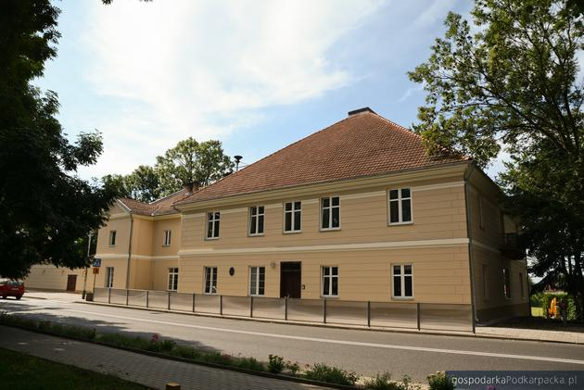
Źródło: gospodarkapodkarpacka.pl

Fragment muru obronnego starego miasta
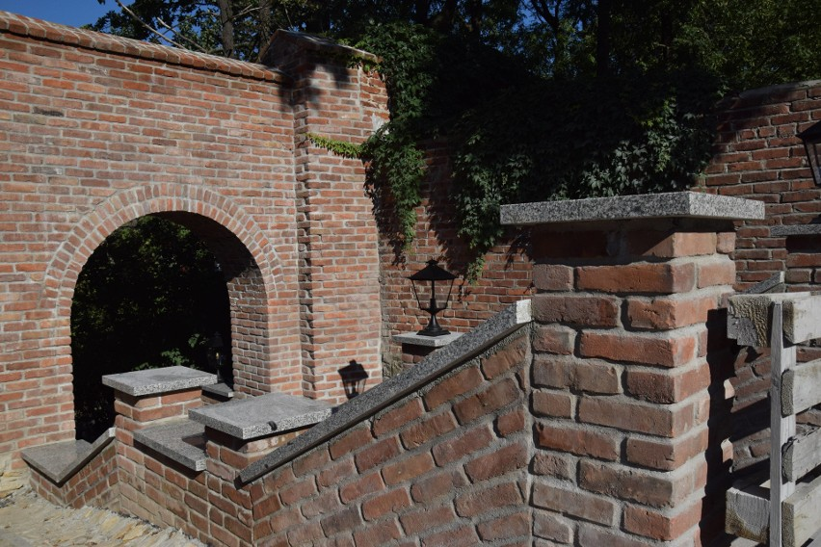
Źródło: nowiny24/Kamil Jaworski
Dom z Tkackiej na Pastewniku
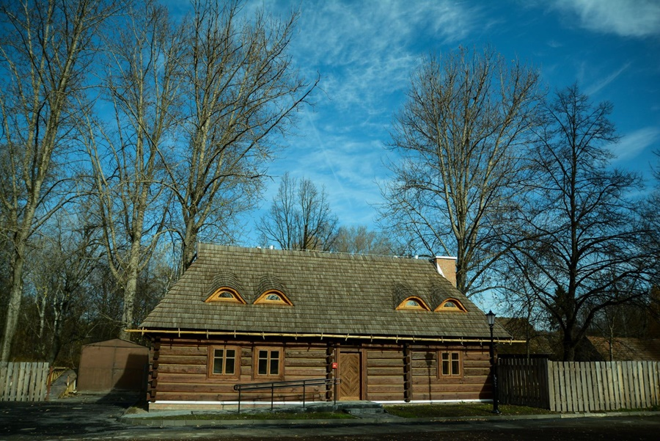
Źródło: UM Przeworska

„Pastewnik” to jedyny w Polsce żywy skansen. Prezentuje on zabytki architektury drewnianej z okolic Przeworska. Zlokalizowany jest w Przeworsku na lewym brzegu Mleczki, nieopodal zespołu pałacowo-parkowego Lubomirskich. Skansen pełni funkcję hotelarską, campingową
i gastronomiczną. Na jego terenie znajdują się różnorodne przykłady drewnianej architektury od XVII do XX w.
W ramach rewitalizacji zrealizowano również takie zadania jak: „Rozwiń skrzydła – załóż firmę”, „Dzisiaj się uczysz jutro pracujesz” oraz „Projekt Aktywni – aktywna integracja społeczna osób na obszarze rewitalizacji”. Projektem „Dzisiaj się uczysz, jutro pracujesz” zostały objęte osoby zamieszkałe na terenie gmin MOF Jarosław – Przeworsk, tj.: Jarosławia, Przeworska, Gminy Przeworsk i Gminy Pawłosiów, osoby mające 30 lat i więcej, pozostające poza rynkiem pracy tj. osoby bezrobotne lub os. bierne zawodowo; rolnicy i członkowie ich rodzin; osoby ubogie pracujące. Projekt swym zakresem obejmował doradztwo zawodowe, szkolenia oraz staże. Jego realizacja rozpoczęła się w kwietniu a zakończyła w grudniu 2022 r.

Link do GPR dla Gminy Miejskiej Przeworsk

Źródła: mapaprojektów.gov.pl, gospodarka podkarpacka.pl, UM Przeworska.

